TP 3 RAPPORT

YOUSFI

ZAKARIA

EXERCICE 01 :

1. Tous les commandes sont possible

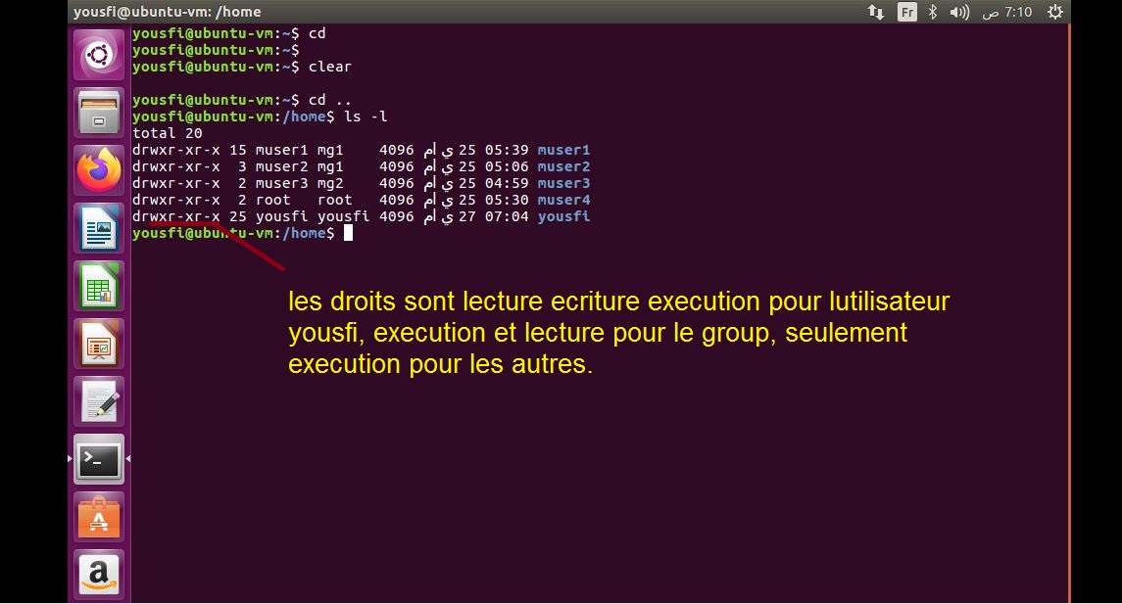

2.conclusion pour chaque utilisateur a son propre home directory

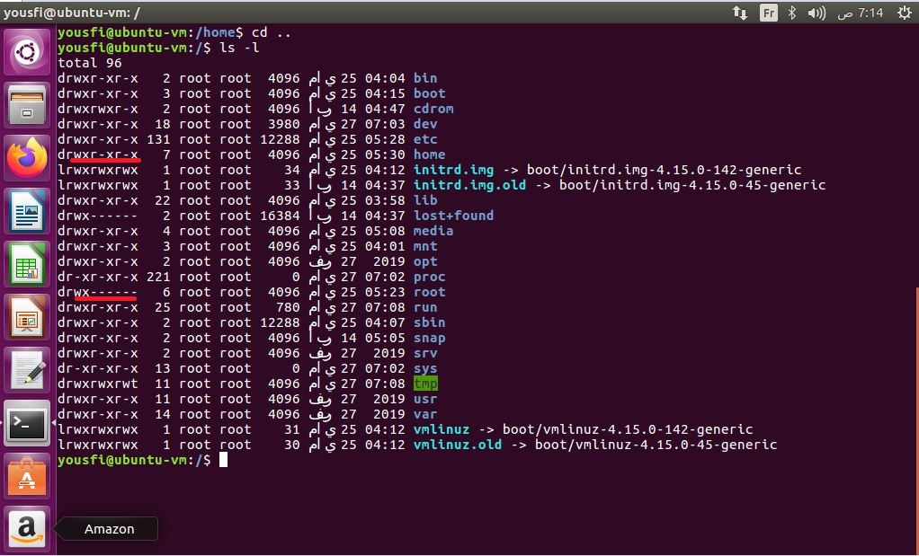

3,4.

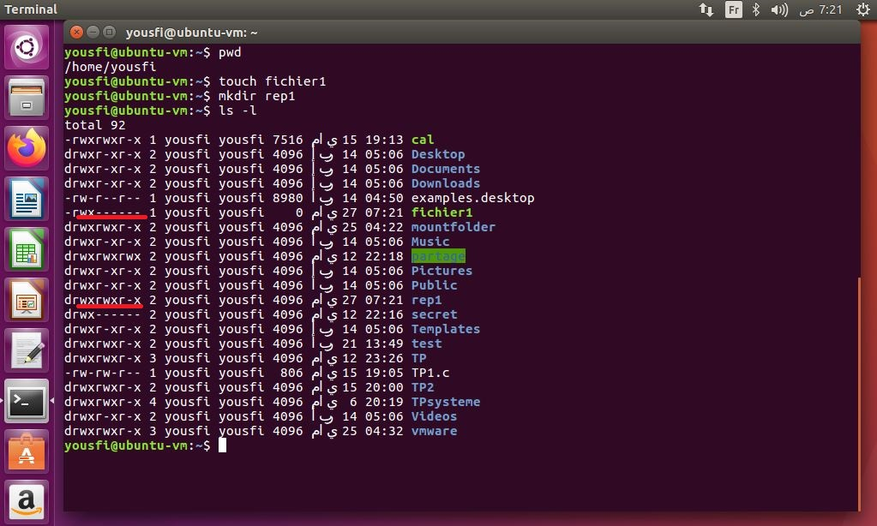

Pour un fichier donc c’est lecture écriture exécution pour le propriétaire Yousfi et rien pour les autres, pour le répertoire lecture écriture exécution pour Yousfi et le groupe qui Yousfi est un membre et seulement lecture pour les autres utilisateur.

5.

* Ils sont les droits d’accès du ficher ou répertoire c’est-à-dire qui a le droit selon le propriétaire le groupe et les autres utilisateurs pour lire écrire ou bien exécuter ce fichier ou répertoire.
* On les visualise on utilisant la commande « ls -l »
* On les modifier avec la command chmod ou umask

6. la commande umask est : « umask 027 »

7. il faut que on change les droits par defaut qui reside dans le fichier « /etc/bashrc » après passé en mode root.

8.

* Chmod 777 fichier : changer les droits de « fichier » a lecture écriture et exécution pour tous.
* Chmod 624 fichier : changer les droits de « fichier » pour propriétaire lecture et écriture, groupe : seulement écriture, autres users seulement lecture.
* Chmod u-rx,g+x,o-wx fichier : enlever pour le propriétaire le droit lecture et exécution et ajouter pour le groupe le droit d’exécution et enlever pour les autres le droits d’écriture et exécution.
* Chmod  a=r,u=wx,g=x fichier : pour tous ajouter le droit lecture pour le propriétaire ajouter écriture et exécution, pour le groupe ajouter exécution
* Chmod 234 fichier : écriture pour le propriétaire, écriture et exécution pour le groupe et lecture pour les autres.

9.

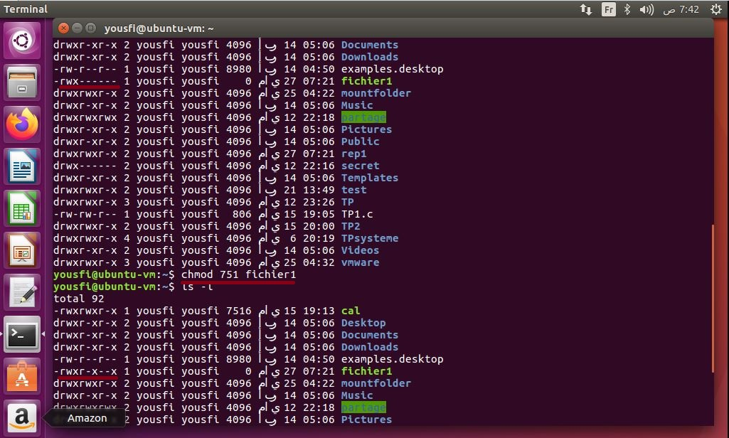

L’idée est clair, pour associer un droit lecture if faut ajouter 4, pour écriture 2 et pou exécution 1. On le lasse 0 pour associer rien.

EXERCICE 01 :

1.

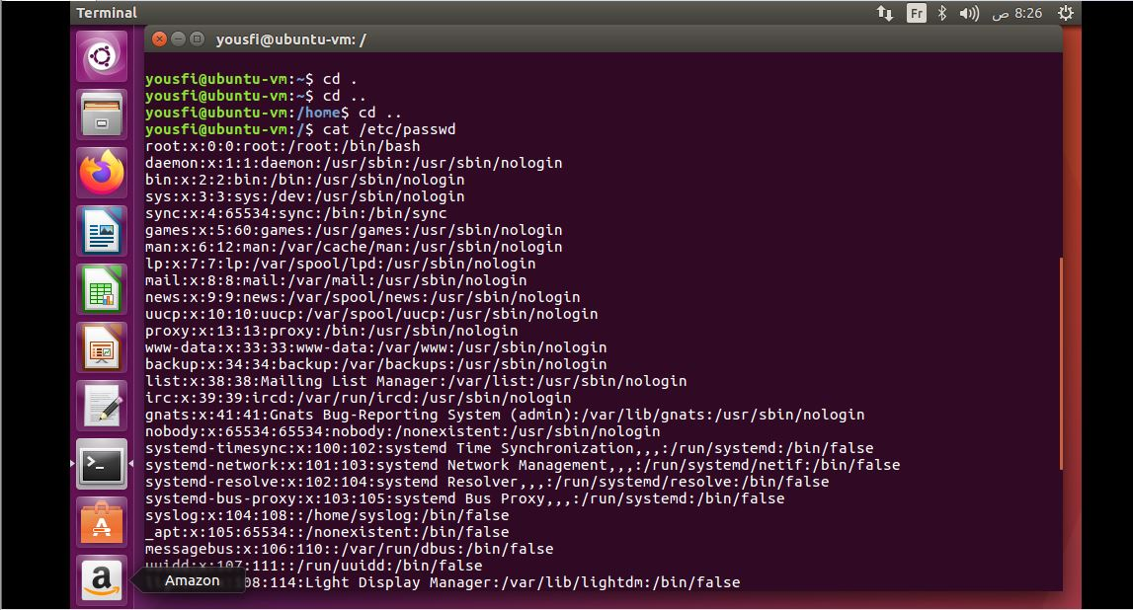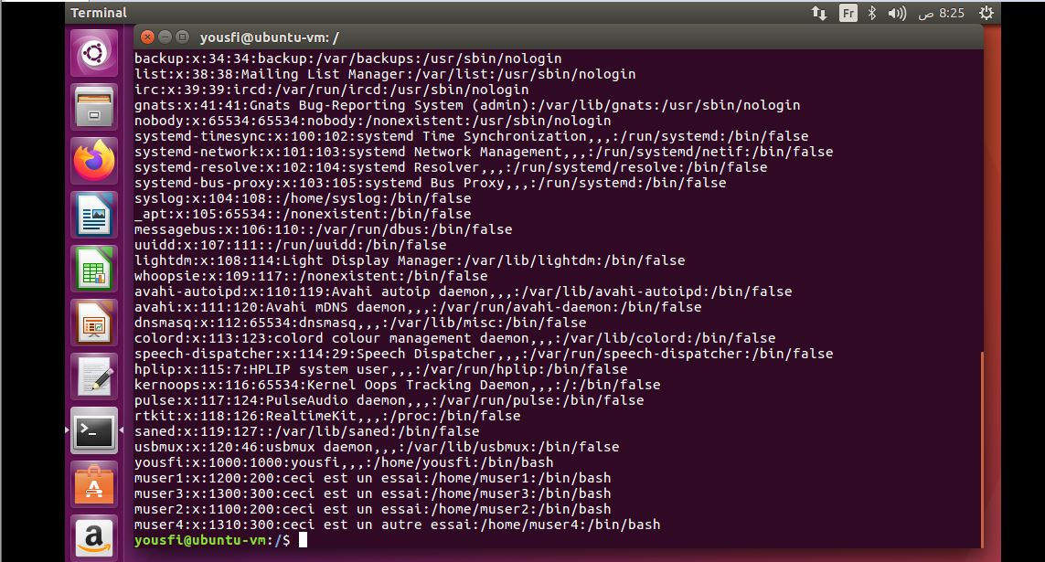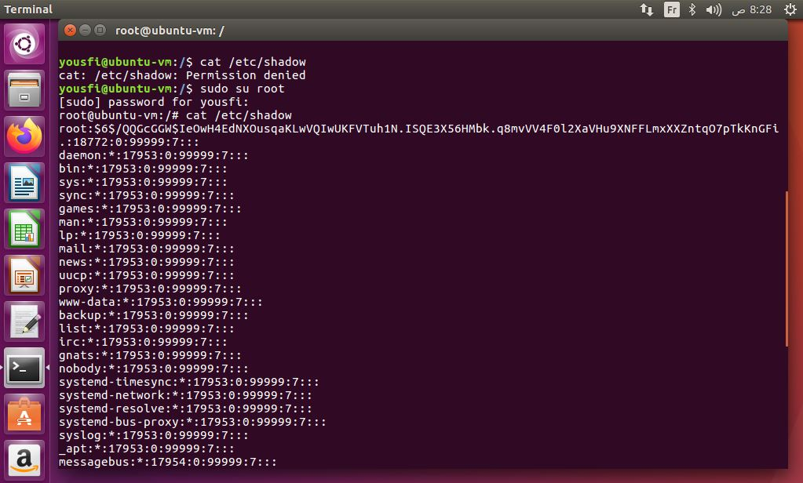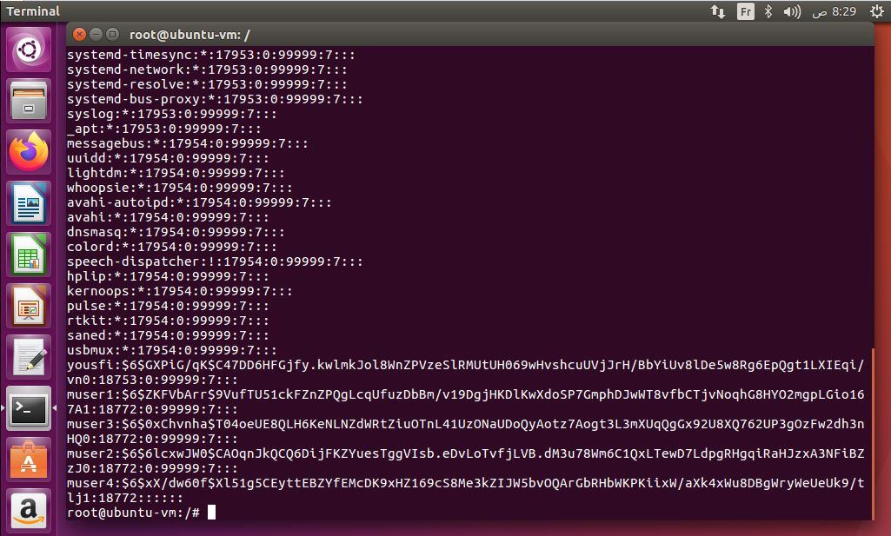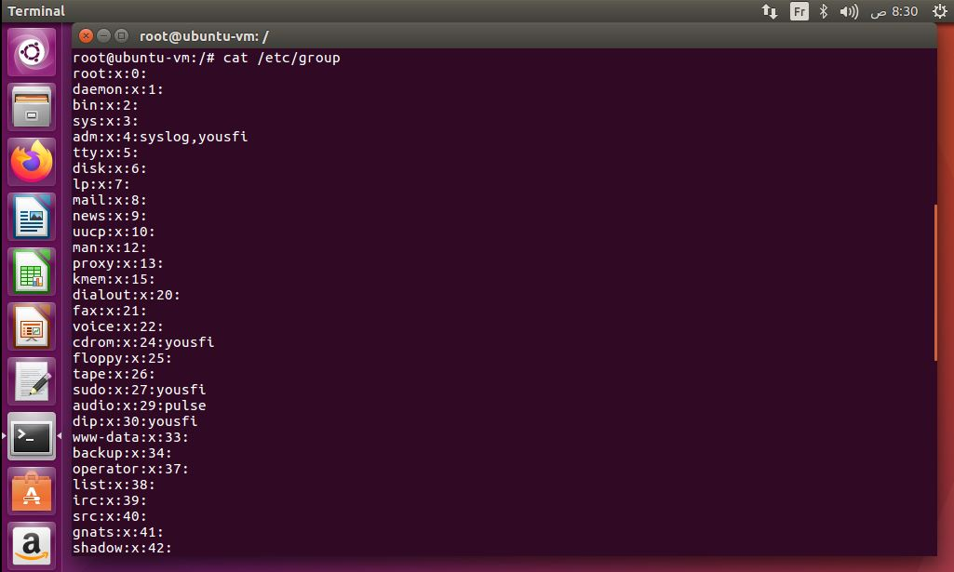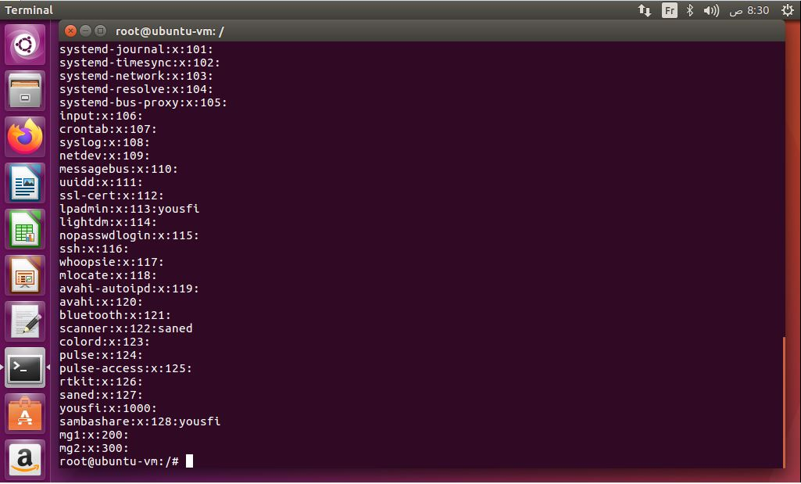

3.

Parce qu’il faut le crée d’abord

4.

la commande est « groupadd ‘nom du groupe’ -g ‘id du groupe»

5.

la commande est « useradd -u 1234 -d /home/student1234 -c ‘’ceci est un commentaire’’ -s bin/bash -g 400 -m student1234»

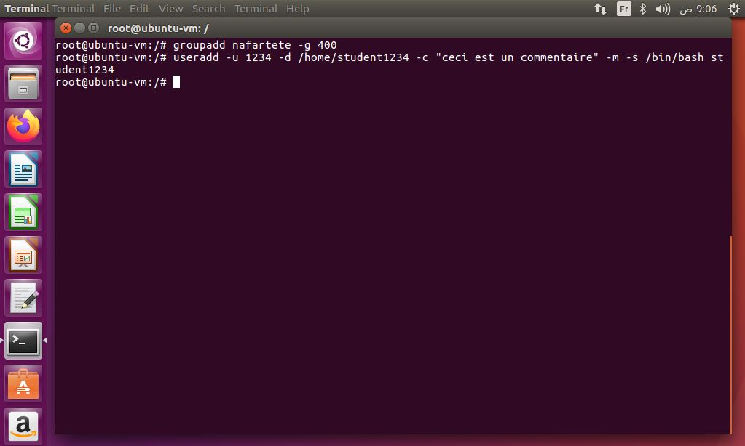

Pour changer les options, pour le group par example:



Changement du passwd :

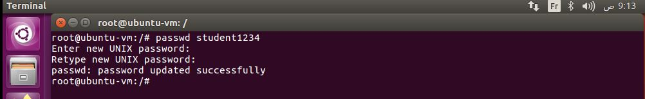

6.

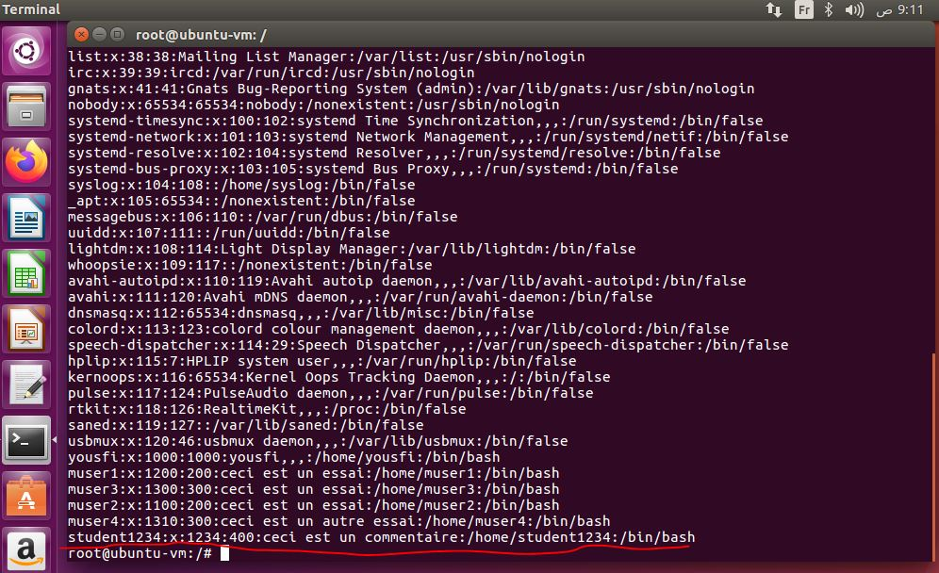

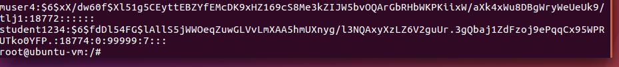

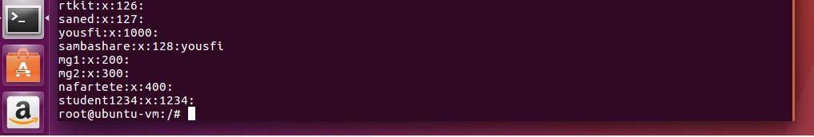

Quand on a ajoute un groupe et un utilisateur tous les informations sont stocker dans ces fichiers la.

7.

on utilise ctrl+alt+f4 par Example et on tape le user après son mot de passe pour le login

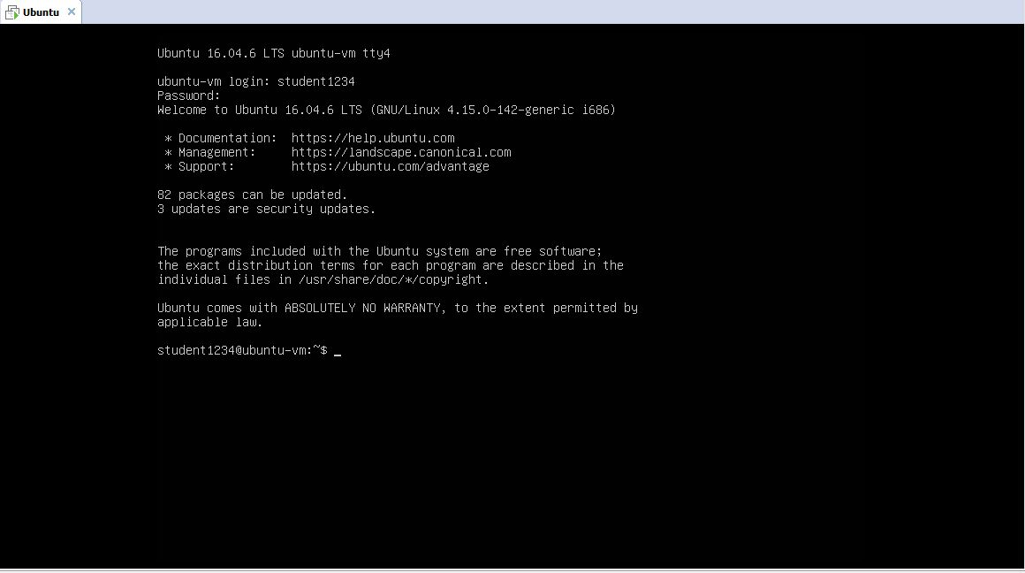

8.

* on utilise passwd student1234 pour changer le mot de passe.
* Non, il est pas possible de changer le mot de passe d’autres utilisateurs. Seulement le root peut changer le mot de passe des autres utilisateurs.

9.

* du root on peur lance la commande « passwd –expire ‘nom du l’utilisateur’ » pour que le mot de passe du l’utilisateur expire.
* On peut lancer la commande « chage -l 'nom du l’utilisateur’ » pour voir des information du expiration du mot de passe de ce utilisateur.
* On utilise la commande « chage –lastday ‘nombre de jour depuis 1970-01-01’ ‘nom du l’utilisateur’ » pour donner un delai.

10. creation d’un autre utilisateur :



11.

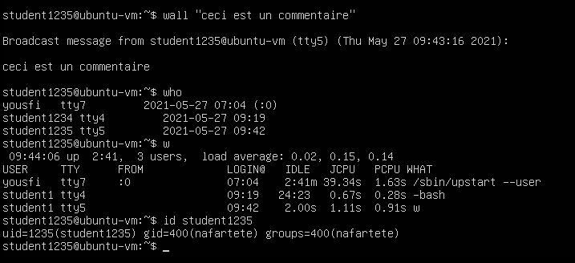

12.

on remarque que si on relève un droit d’un fichier pour le groupe les autres utilisateur qui sont dans le même groupe que le propriétaire du fichier auront pas ce droit.

13.

après l’exécution de exit on a sortie du l’utilisateur.

13.

On fait

usermod -s /bin/nologin student1234

usermod -s /bin/false student1235



On remarque après rentrer avec student1234 ou student1235 que il nous affiche last login .. puis il sort donc on peut pas connecter a cette utilisateur

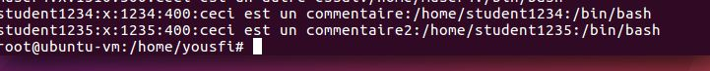

14.

* Soit on expire le mot de passe avec passwd -l ‘nom du l’utilisateur’
* Soit en change le bash comme on a vu dans 13
* Soit on execute la commande chage -E0 ‘nom du l’utilisateur’

15.

il faut qu’on ajoute ce utilisateur dans le fichier sudoers

Puis évidement lancer la commande sudo su root

16.

pwconv,pwck : elle verrouille le fichier /etc/passwd

newgrp : elle change l’id du groupe

groups : afficher les groupes d’utilisateur

17.

On utilise userdel ‘nom du l’utilisateur’ et groupdel ‘nom du groupe’

FIN